第1章 网络硬件基础知识
计算机网络是由各种复杂的硬件设备和软件组成的。其中，有关局域网的规划、安装和维护管理等是人们经常会碰到的事情。除了计算机网络的基本概念外，本章主要介绍有关局域网的硬件基础，包括传输介质、联网设备，以及常见的局域网架设等内容。

1.1 计算机网络概述
计算机网络已经逐渐成为人们工作和生活中不可缺少的设施之一。目前，人们通过以Internet为代表的计算机网络，可以实现网上购物、远程交流、收发电子邮件、在线游戏等。本节主要介绍计算机网络的基础知识，包括计算机网络的定义、功能和分类等。

1.1.1 计算机网络的定义
计算机网络是指将地理位置分散、具有独立功能的多台计算机系统用通信设备和通信线路连接起来，在网络操作系统、通信协议以及网络管理软件的管理协调下，实现资源共享、信息传递的一种信息系统。
从广义上讲，可以认为计算机网络是计算机技术与通信技术的结合，目的是实现远程信息处理和资源共享。按照这一观点，20世纪50年代出现的“终端——计算机”和20世纪60年代出现的“计算机——计算机”都属于计算机网络。这种观点主要是从计算机通信的意义来看待计算机网络。
从资源共享的角度来说，可以把计算机网络理解为“以能够相互共享资源（硬件、软件和数据）的方式连接起来，并且各自具备独立功能的计算机系统的集合体”。这个定义是由美国信息处理学会联合会在1970年春天举行的联合会议上提出来的，其认为只有具备独立功能的计算机才是网络中的单元。因此，把“终端——计算机”这种连接形式排除在计算机网络范围之外。
从用户透明性的角度出发，可以把计算机网络定义为“由一个网络操作系统自动管理用户任务所需的资源，从而使整个网络就像一个对用户透明的计算机大系统”。这里的“透明”是指用户觉察不到在计算机网络中存在多个计算机系统，用户也不需要知道自己使用的资源在什么物理位置。例如，人们使用Internet时，只需要关心浏览网页、传输邮件等业务本身的操作，无须关心网络的工作过程或者数据具体存放的位置。
只有两台及两台以上的计算机才能构成计算机网络，一台计算机是不能构成网络的。为了连接计算机，必须有一条物理通道，即必须有传输媒介。计算机通过物理媒介连接后，相互之间交换信息时需要遵循一定的约定和规则，即通信协议。各个厂商生产的网络产品都可能有自己的协议，为了能够实现网络互连，这些协议应该遵循相同的标准。
说明：不同的资料对计算机网络的定义在细节上有一些区别。

1.1.2 计算机网络的功能
计算机网络的产生打破了空间和时间的限制，极大地扩展了计算机的应用范围，解决了大容量信息的传输、转接存储和高速处理的问题，大大增强了计算机的处理能力，提高了计算机的可靠性和可用性，使软件和硬件资源能够共享从而发挥出了极大的作用。
计算机网络广泛应用于政治、经济、军事、教育科研、生产和生活等各个方面。通过计算机网络，人们可以坐在家中预订全世界各地的飞机票和火车票，可以实时了解全世界各地的证券、股市行情，可以对企业生产、存储、运输、销售和财务等各个环节进行统一管理，还可以对企业的经营进行辅助决策和辅助计划等。具体来说，计算机网络主要有以下一些功能。

1．数据通信
在现代社会中，人们需要的信息量不断增加，信息交换的需要也日益频繁，利用计算机网络传递信息成为一种全新的通信方式。例如，电子邮件比现有的通信工具有更多的优点，在速度上比传统邮件快得多。另外，电子邮件还可以携带声音、图像和视频，实现多媒体通信。如果计算机网络覆盖的地域范围足够大，则可使各种信息通过电子邮件在全国乃至全球范围内快速传递和处理。
除了电子邮件以外，即时通信（IM）是另一种在互联网上蓬勃发展的业务，如微信，它能够即时发送和接收来自互联网的消息。目前，即时通信不再是一个单纯的聊天工具，它逐渐集成了电子邮件、博客、音乐、电视、游戏和搜索等多种功能，发展成集交流、资讯、娱乐、搜索、电子商务、办公协作和企业客户服务等为一体的综合化信息平台。
此外，远程文件传输、网络综合信息服务及电子商务等都是利用计算机网络进行数据通信的例子。利用计算机网络的数据通信功能，还可以对分散的对象进行实时、集中地跟踪管理与监控，如企业办公自动化中的管理信息系统，工厂自动化中的计算机集成制造系统等。

2．资源共享
资源共享是计算机网络最基本的功能之一，也是早期构建计算机网络的主要目的。由于数据可以在计算机之间自由流动，为资源的共享提供了可能。在计算机网络中，资源可以包括软件资源、硬件资源，以及要传输和处理的数据资源。
硬件资源是指处理器、存储器，以及硬盘、打印机、绘图仪等输入、输出设备。例如，用户可以把文件上传到服务器上，以便使用服务器的共享硬盘空间；或者自己的计算机没有安装打印机，可以通过网络使用打印服务器或其他计算机上连接的打印机。更进一步，在某些软件的支持下，用户还可以使用其他计算机上的CPU和内存资源，如云服务器。通过计算机网络进行硬件资源共享，可以减少硬件设备的重复购置，提高设备的利用率。
软件资源共享是指计算机可以通过网络使用其他计算机上安装的软件，或者那些软件所提供的服务。例如，采用客户端/服务器结构的软件系统，可以在某一台主机上安装服务端软件，然后让其他主机上的客户端软件共同使用。
数据资源共享是指计算机可以通过网络得到以各种形式存放的数据。例如，用户通过FTP下载服务器上的文件，以及通过某种方法访问数据库中的数据，或者通过视频播放软件播放网络上的视频。这些都是数据资源的具体例子。

3．提高系统可靠性
在一个单机系统中，如果主机的某个部件或主机上运行的软件发生故障，系统可能会停止工作。这对于某些应用场合可能会造成很大的损失。有了计算机网络后，由于计算机及各种设备之间相互连接，当一台机器出现故障时，可以通过网络寻找其他机器来代替，而且这个过程可以是自动的，对用户来说是透明的。
具体来说，计算机网络中的服务器可以采用双机热备、负载均衡、集群等技术措施实现资源冗余，或者在结构上实现动态重组。当其中的某个节点发生故障时，其功能可以由网络中的其他节点代替，从而大大提高计算机系统的可靠性。

4．易于实现分布式处理
在计算机网络中，可以将某些大型的处理任务分解为许多个小型的任务，然后分配给网络中的多台计算机分别处理，最后再把处理结果合成。例如，某些计算量非常巨大的科学计算，如果仅仅使用一台计算机，那么所需的时间将是不可接受的。此时，可以对这个计算进行分解，然后让Internet上不计其数的计算机共同进行，则可以很快得到运算结果。因此，通过分布式处理，实际上是把许多处理能力有限的小型机或微机连接成具有大型机处理能力的高性能计算机系统，使其具有解决复杂问题的能力。
通过分布式处理，还可以实现负载均衡的功能，使各种资源得到合理的调整。如果某一个节点的负载太重，影响整个系统的总体性能，则系统软件可以自动把该节点上的某些任务迁移到其他节点上。此外，在一个服务器集群中，系统可以自动挑选负载较轻的服务器为用户提供服务。
说明：从网络应用的角度来看，计算机网络功能还有很多。随着计算机网络技术的不断发展，其功能也将不断丰富，各种网络应用也将不断出现。计算机网络已经逐渐深入社会的各个领域及人们的日常生活中，改变着人们的工作、学习、生活乃至思维方式。

1.1.3 计算机网络分类
按照不同的分类标准，可以将计算机网络分为不同的类型。分类的目的是便于从不同的侧面了解不同网络类型的特点，从而选择和搭建更适合自己需求的网络。最常见的一种分类方法是按照网络覆盖的地理范围，可以把计算机网络分为局域网、广域网和城域网3种类型。

1．局域网
局域网也称为LAN（Local Area Network），是指将某一相对狭小区域内的计算机，按照某种方式相互连接起来后形成的计算机网络。在局域网中，相互连接的计算机相对集中，其地理范围一般在几十米到几千米之间，如一个房间、一幢楼或一个企业这样的范围。如图1-1就是一种典型的局域网。一般情况下，局域网内的计算机属于同一个部门或同一个单位管辖，以便能对局域网进行统一管理。
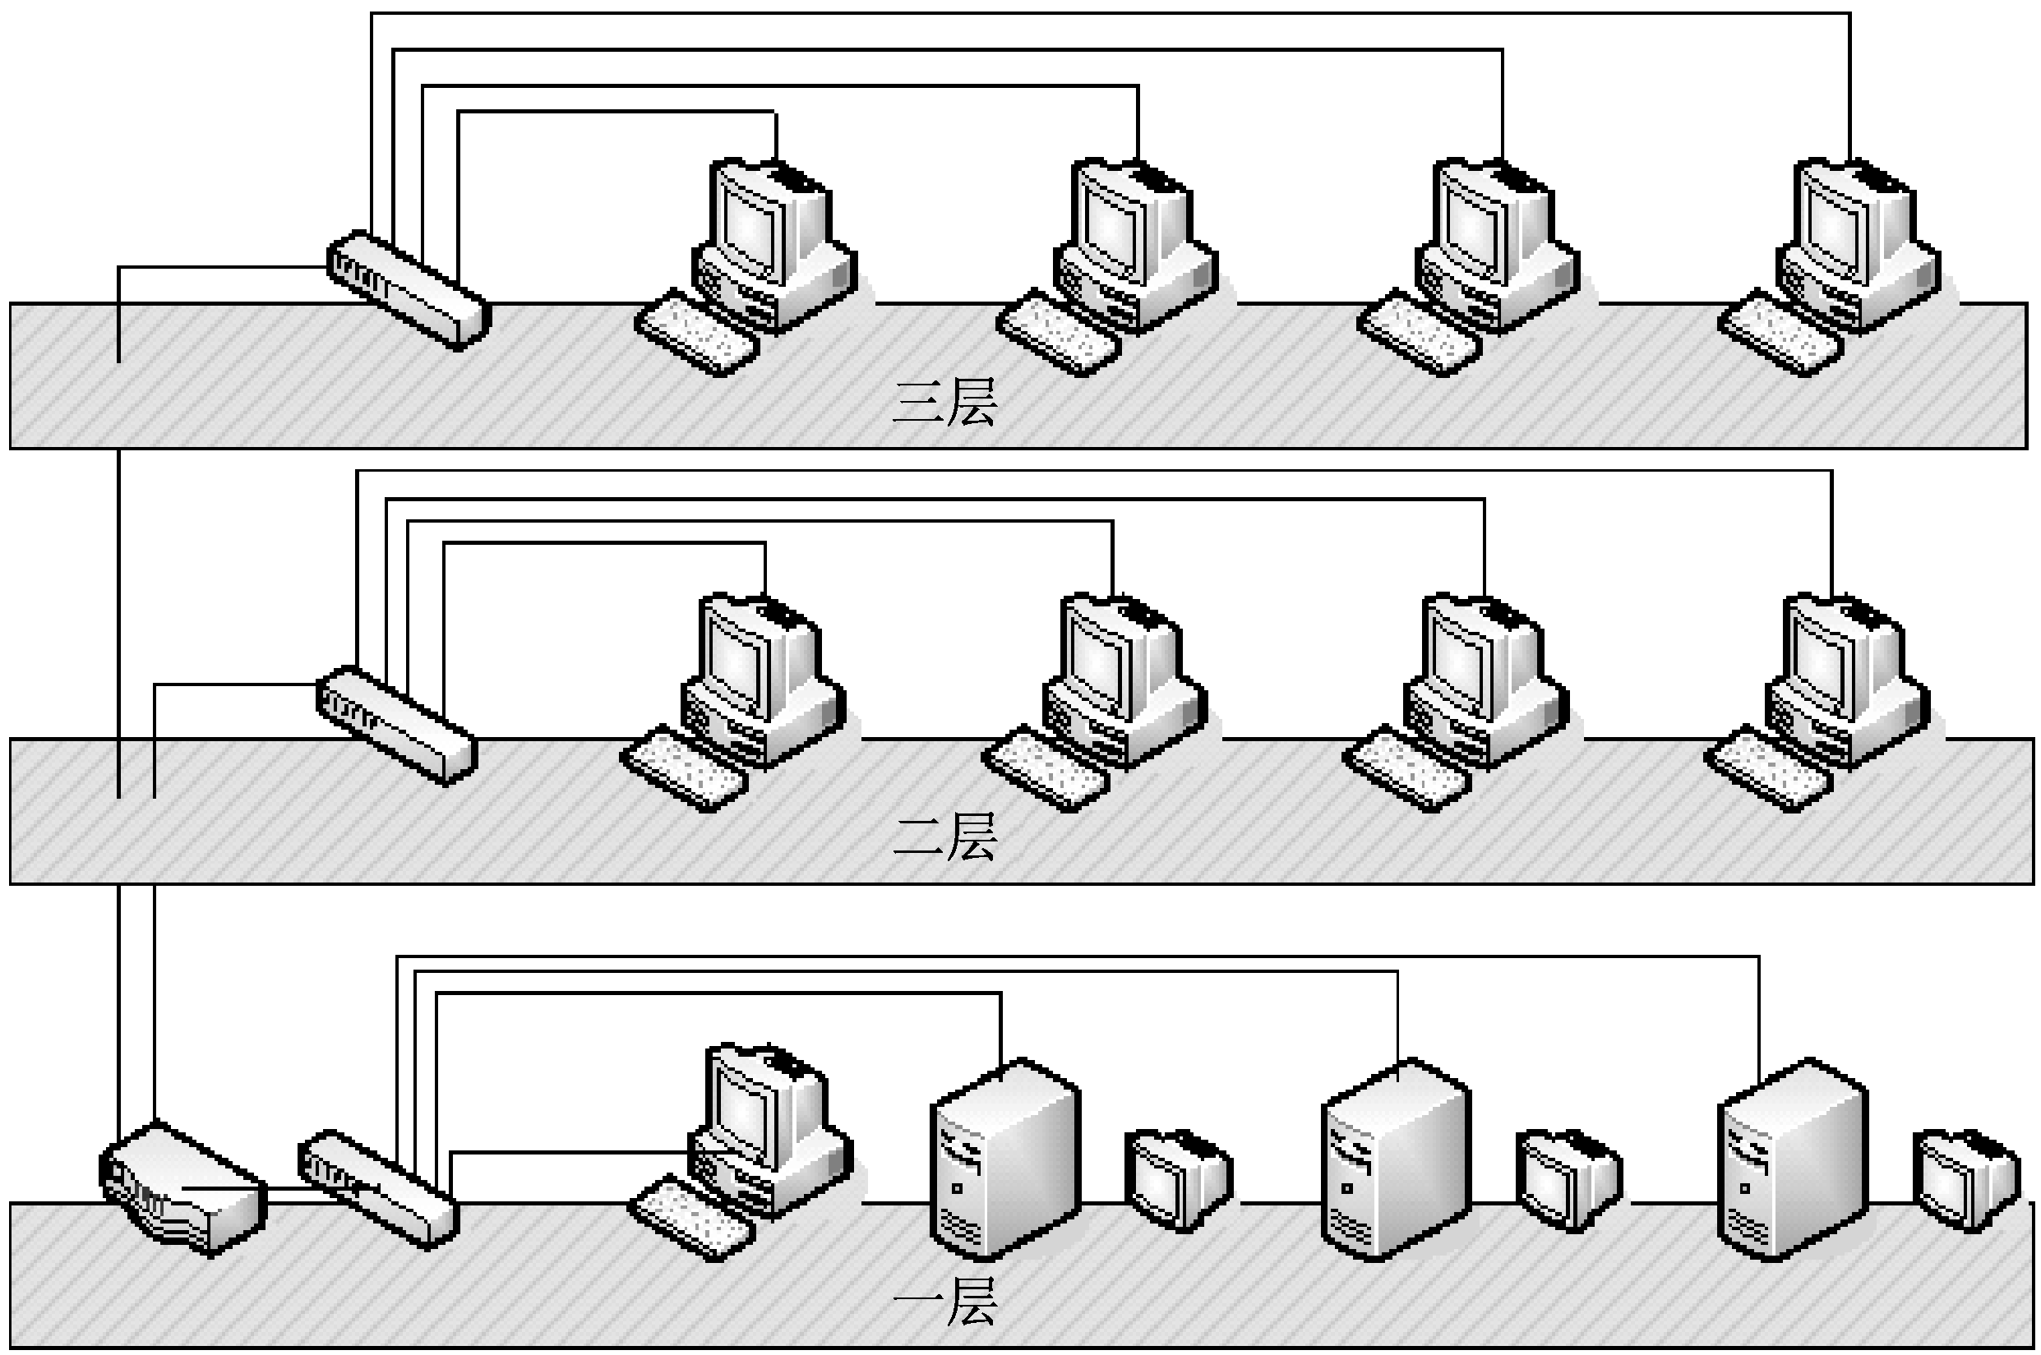
图1-1 局域网示意
局域网具有较高的网络传输速率和较低的误码率。由于局域网内的计算机之间距离较近，计算机数量相对较少，因此在通信技术上可以保证在较低的误码率的前提下以较高的速度传输数据。目前，局域网的速度普遍可以达到100Mbps，还有一些局域网可以达到1000Mbps甚至10 000Mbps。
局域网的实现成本低，一般使用价格低而功能强的微型计算机作为网络工作站。局域网的安装、扩充及维护都很方便，尤其是在目前大量采用的以交换机为中心的树型网络结构的局域网中，扩充服务器或工作站都十分方便，而且容错性好。某些站点出现故障时不会影响其他站点的工作，整个网络仍可以正常运行。
局域网的结构非常灵活，可以组成总线型、星型、环型和树型等拓扑结构。局域网还支持多种类型的通信传输介质，根据网络本身的性能要求，在局域网中可以使用同轴电缆、双绞线、光纤及无线传输等传输介质。

2．广域网
广域网也称为WAN（Wide Area Network），是一个在相对广阔的地理区域内进行数据、语音、图像信息传输的通信网络。广域网可以覆盖若干个城市、整个国家甚至全球。某些专用网络，如飞机票售票系统、全国范围的政务系统等都是广域网的例子。如图1-2就是一种典型的广域网结构。
注意：Internet虽然也是广域网的一种，但它不是具有独立意义的网络，没有统一的管理机构，而是将同类或不同类的各种物理网络互相连接，并通过上层协议实现不同类网络之间的相互通信。
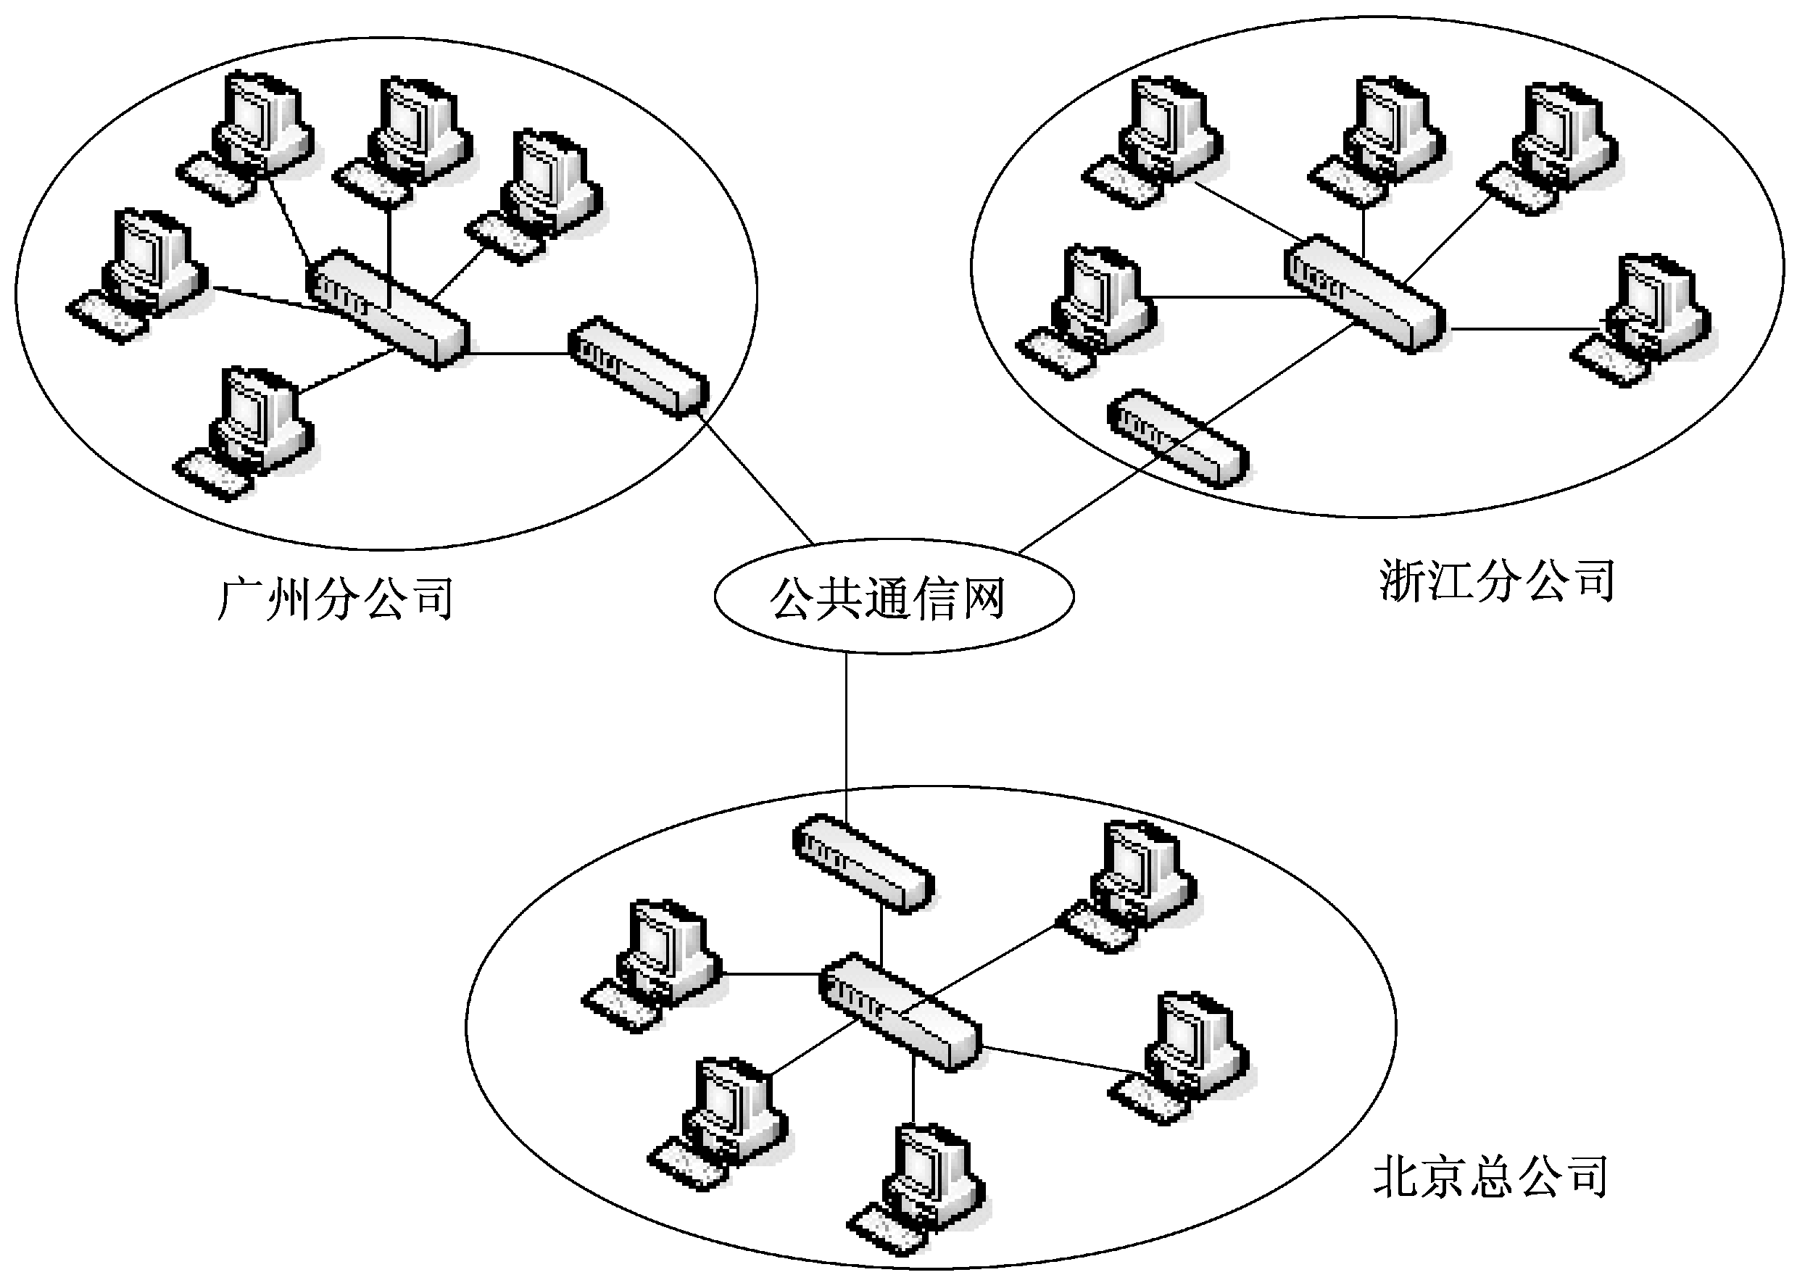
图1-2 广域网示意
广域网由于覆盖了广阔的地理区域，因此不可能像局域网那样铺设专门的通信线路，而是大多借用公用通信网络（如PSTN、DDN和ATM等），因此传输速率比较低。广域网的主要目的是实现远距离计算机之间的数据传输和信息共享。总的来说，广域网具有以下特点：
- 覆盖的地理区域大，网络可覆盖市、省、地区、国家甚至全球。
- 广域网一般借用公用通信网络进行连接。
- 与局域网相比，广域网的传输速率比较低，普通用户的接入速率一般在100～1000Mbps。
- 网络拓扑结构非常复杂。

3．城域网
城域网也称为MAN（Metropolitan Area Network），是一种介于局域网和广域网之间的计算机网络，其覆盖范围在几千米至几万米之间，大致是一个城市的范围。城域网相当于一个大型的局域网，但其对网络设备和传输介质的要求比局域网高。

1.2 局域网传输介质
局域网是分布在有限地理范围内的计算机网络，安装时一般要铺设专门的线路。用于局域网的传输介质有很多，主要有双绞线、同轴电缆、光导纤维及无线介质等。本节主要介绍这些传输介质的特点、分类、连接及使用方法。

1.2.1 双绞线
双绞线也称为TP（Twisted Pair），是局域网架设中最常用的一种传输介质。双绞线是一对相互绞合的金属导线，它们之间相互绝缘，这种绞合方式可以抵御一部分外界电磁波干扰，更主要的是降低自身信号对外界的影响。从电磁学原理来讲，把两根绝缘的铜导线按一定密度互相绞在一起，每一根导线在传输信号的过程中，辐射的电波会被另一根导线上辐射的电波抵消，从而降低信号干扰的程度。

1．双绞线的构成
局域网中使用的双绞线一般由两根22～26号绝缘铜导线相互缠绕而成。实际使用时，一般把多对双绞线包在一个绝缘电缆套管内，如图1-3所示。从外观上看，只能看到双绞线的灰色套管，因此也称其为双绞线电缆。市场上见到的普通双绞线电缆一般都是4对双绞线，实际上也有更多对的双绞线放在一个电缆套管里。
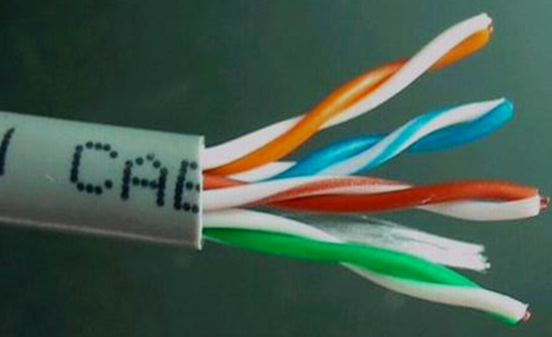
图1-3 双绞线实物

双绞线的扭绞程度对双绞线的抗干扰能力非常重要。单位长度上的扭绞越多，抗干扰能力就越强。不同线对具有不同的扭绞长度。一般来说，扭绞长度在14～38.1cm内，按逆时针方向扭绞。相邻线对的扭绞长度在12.7cm以上。
与其他传输介质相比，虽然双绞线在传输距离、信道宽度和数据传输速度等方面受到一定限制，但是其价格较为低廉，因此还是得到了广泛的使用。特别是在星型和树型网络拓扑结构中，双绞线更是不可缺少的布线材料。
除了按电缆套管内包含的双绞线根数来分类外，双绞线还可以按是否具有屏蔽层分为屏蔽双绞线（Shielded Twisted Pair，STP）与非屏蔽双绞线（Unshielded Twisted Pair，UTP）。屏蔽双绞线在双绞线与外层绝缘封套之间有一层金属屏蔽层，它可以减少对外辐射，防止信息被窃听，同时也可以阻止外部电磁干扰进入。因此，屏蔽双绞线比同类的非屏蔽双绞线具有更高的传输速率。

2．双绞线的分类
根据双绞线的传输性能，双绞线还可以分为3类线、5类线和超5类线等。在这些分类中，双绞线的性能依次递增。EIA/TIA为双绞线电缆定义了几种不同质量的型号，计算机网络综合布线一般使用其中的第三、第四、第五类，这些型号的具体定义如下：
- 第一类：用于传输语音（第一类标准主要用于20世纪80年代初之前的电话线缆），不用于数据传输。
- 第二类：传输频率为1MHz，用于语音传输和最高传输速率为4Mbps的数据传输。常见于使用4Mbps规范令牌传递协议的令牌网。
- 第三类：主要用于目前在ANSI和EIA/TIA568标准中指定的电缆。该电缆的传输频率为16MHz，用于语音传输及最高传输速率为10Mbps的数据传输（第三类标准主要用于以太网的10Base-T标准）。
- 第四类：该类电缆的传输频率为20MHz，用于语音传输或最高传输速率为16Mbps的数据传输。该类电缆主要用于基于令牌的局域网和10Base-T。
- 第五类：该类电缆增加了绕线密度，外套是一种高质量的绝缘材料，传输频率为100MHz，用于语音传输或最高传输速率为100Mbps的数据传输。该类电缆主要用于100Base-T和10Base-T网络，这也是目前局域网布线中最常用的双绞线电缆。
- 超五类线：超五类线衰减小，串扰少，具有更高的衰减与串扰比和信噪比、更小的时延误差，传输性能得到了很大的提高。超五类线主要在千兆位以太网中使用。
- 六类线：该类电缆提供了2倍于超五类的带宽，最适合用于传输速率高于1Gbps的应用。布线标准要求采用星型的拓扑结构，永久链路的布线距离不能超过90m，信道长度不能超过100m。
- 七类线：这个标准规定了一个完全屏蔽的双绞线电缆。每一对线都进行了屏蔽，信号发送速度可达600MHz，是六类线的两倍多。

3．双绞线的连接标准
在局域网布线中，双绞线一般用于点对点的连接。使用时，线的两端或者接在RJ45水晶头上，或者接在RJ45模块上。按照布线标准，八芯的双绞线中每一芯外皮的颜色是有规定的，而且每种颜色的线芯对应一个编号。线芯颜色的编号有两个标准，分别称为568B和568A，具体规定如下：
- 标准568B：橙白—1，橙—2，绿白—3，蓝—4，蓝白—5，绿—6，棕白—7，棕—8。
- 标准568A：绿白—1，绿—2，橙白—3，蓝—4，蓝白—5，橙—6，棕白—7，棕—8。
一般情况下都是采用568B标准，但不管采用568A还是568B，对通信的性能都没有影响。当接线时，应该根据颜色按上面的某一种标准依次与水晶头或模块上对应的针脚进行连接。
注意：一个工程中只能使用一种接线方式。
除了按标准进行连接外，双绞线还有一种交叉连接方式。即一端按上述标准进行连接，另一端把1和2、3和6、4和5，以及7和8进行交换。当两台计算机直接相连或者某些交换机不通过级联口连接时，应该使用交叉线。还有，在大部分常见的以太网标准中，实际上只需要1、2、3、6这4根线就足够了，其余的4根线保留未用。

1.2.2 同轴电缆
同轴电缆以硬铜线为芯，外面包一层白色的绝缘材料。这层绝缘材料又用密织的网状细导体环绕，网外又覆盖一层保护性材料，如图1-4所示。信号的传输是由中心导体完成的，其他部分主要是保护中心导体不受外界影响（包括电、机械和环境方面的影响）。
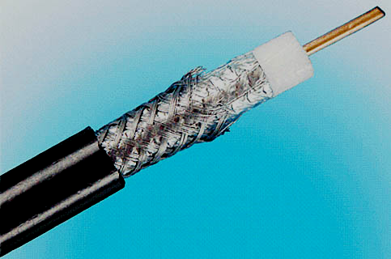
图1-4 同轴电缆实物

同轴电缆的上述结构，使它具有高带宽和极好的噪声抑制特性。同轴电缆的带宽取决于电缆长度，1km的同轴电缆可以达到1～2Gbps的数据传输速率。还可以使用更长的电缆，但是传输速率要降低或者需要使用中间放大器。
有两种广泛使用的同轴电缆：一种是50Ω电缆，用于数字传输。由于它多用于基带传输，因此也叫基带同轴电缆；另一种是75Ω电缆，用于模拟传输，也称为宽带同轴电缆。同轴电缆由于价格相对便宜且安装简单，曾经是网络用户的首选，被大量使用。目前，在局域网中，同轴电缆基本上已经被双绞线或光纤取代，但仍广泛应用于有线电视领域。
早期的以太网只在同轴电缆上运行。刚开始时它只运行在一种坚硬的厚电缆上，通常是黄色的，称为粗缆以太网。后来，在以太网中使用了一种更易管理的同轴电缆，称为细缆以太网。电子和电气工程师协会（IEEE）分别把这两种以太网定义为10Base 5和10Base 2标准。
粗缆和细缆以太网目前已经基本上废弃不用了，而且也没有出现新的使用同轴电缆的局域网标准。但是，使用同轴电缆接入Internet的应用却在迅猛发展，它可以通过线缆调制解调器，依托有线电视网络，把家庭计算机接入Internet。线缆调制解调器使用宽带技术，在同轴电缆上同时携带Internet数字信号和有线电视信号，可以为家庭用户提供256kbps或512kbps的Internet接入带宽。

1.2.3 光导纤维
光导纤维也称为光纤或光缆，它是利用全反射原理使光在玻璃或塑料制成的纤维中传播，从而使光的衰减非常小，实现了远距离传输。使用光纤时，要先通过某种设备将计算机系统中的电脉冲信号变换为等效的光脉冲信号。由于没有电信号在线路中传输，所以光纤基本上不受外界干扰的影响，而且也不会向外界辐射可能会被检测到的信号。这使得光纤传输非常安全，所传输的数据不会被窃听。
光纤的结构一般分为3层。中心是高折射率玻璃纤维芯（芯径可以是50μm或62.5μm），中间为低折射率硅玻璃包层（直径一般为125μm），最外层是加强用的树脂涂层，起到保护作用。另外，一根光缆可以包含4芯、8芯或更多芯的光纤，并根据室内或室外的环境特点采用不同形式的保护层，如图1-5所示。
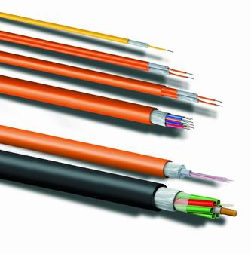

图1-5 光缆实物

按光在光纤中的传输模式可以把光纤分为单模光纤和多模光纤。多模光纤的中心玻璃纤维芯较粗，芯径一般是50μm或62.5μm，可传输多种模式的光。但由于模间的色散较大，限制了传输数字信号的频率，而且随着距离的增加影响会更加严重。因此，多模光纤传输的距离比较近，一般只有几千米。
单模光纤的中心玻璃芯较细，芯径一般为9μm或10μm，只能传输一种模式的光。因此，其模间的色散很小，适用于远距离的信号传输。但由于单模光纤对光源的谱宽和稳定性有较高的要求，即谱宽要窄，稳定性要好，因此配套的光电变换设备较昂贵。
在光纤布线链路和网络设备之间的光纤连接线也称为光纤跳线，一般用于光端机和终端盒之间的连接。单模光纤跳线一般是黄色的，接头和保护套为蓝色，而多模光纤跳线一般是橙色的，也有部分是灰色的，接头和保护套为米色或者黑色。
注意：光纤跳线的接头有多种类型，包括ST、SC、MIC、SMA及MT-RJ等。
最后，总结一下光纤传输的优点，具体如下。

1．频带宽
频带的宽窄代表传输容量的大小。载波的频率越高，可以传输信号的频带宽度就越大。例如，在VHF频段，载波频率为48.5～300MHz，带宽约250MHz，大约可以传输27套电视节目和几十套调频广播。而可见光的频率可达100 000GHz，比VHF频段高出一百多万倍。虽然光纤对不同频率的光也有不同的损耗，使频带宽度受到影响，但在最低损耗区的频带宽度仍然可达30 000GHz。通过采用先进的相干光通信，可以在30 000GHz范围内安排2 000个光载波，进行光波复用后，可以容纳上百万个频道。

2．损耗低
在由同轴电缆组成的系统中，即使是最好的电缆，在传输800MHz信号时，每千米的损耗都在40dB以上。相比之下，光导纤维的损耗则要小得多。传输波长为1.31μm的光，每千米的损耗不到0.35dB。由于光纤纤维的功率损耗是同轴电缆的一亿分之一以下，使得它能够传输的距离要远得多。此外，光纤传输的损耗还有两个特点：一是在全部频带内具有相同的损耗，因此不需要像电缆干线那样需要使用均衡器进行均衡；二是其损耗几乎不随温度而变，不用担心因环境温度变化而造成干线电平的波动。

3．抗干扰能力强
由于光纤的基本成分是石英和玻璃等，其只传光，不导电，电磁场对其没有任何作用，因此，在光纤中传输的光信号不会受到外界电磁场的影响，光纤传输对电磁干扰、工业干扰有很强的抵御能力。另外，由于全反射的特性，光纤也不会向外界泄漏光信号，因此在光纤中传输的信号不易被窃听，利于保密。

4．工作可靠
一个系统的可靠性与组成该系统的设备数量密切相关。设备越多，发生故障的机会越大。因为光纤系统包含的设备数量少，不像电缆系统那样需要很多放大器，因此可靠性自然就高。另外，光纤设备的寿命一般都很长，无故障工作时间可达50～75万小时。其中，寿命最短的是光发射机中的激光器，最低寿命也在10万小时以上。因此，一个设计良好、安装调试正确的光纤系统，其工作性能是非常可靠的。

5．成本不断下降
在光纤使用的初期，由于受到制造水平的限制，光纤的成本较高。随着制造技术的进步和产量的提高，光纤的成本不断地降低。另外，由于制作光纤的主要材料是石英，其来源十分丰富；而电缆所需的铜原料是有限的资源，价格将会越来越高。因此，与铜缆相比，光纤的成本优势逐渐体现出来。现在，光纤传输已经逐步占据绝对优势，成为有线电视网的主要传输手段。

1.2.4 无线介质
无线传输介质也称为非导向传输介质。随着技术的发展和移动通信需求的不断出现，传统的有线网络存在的弊端逐渐显现，并成为影响和限制网络应用的一个因素。无线通信系统的产生和应用弥补了有线网络的不足，成为目前的应用和技术热点。在局域网中使用的无线介质主要是无线电波。
无线电通信在数据通信中占有重要的地位。无线电波产生容易，传播的距离较远，很容易穿过建筑物，在室内通信和室外通信中都得到了广泛应用。另外，无线电波是通过广播方式全向传播的，所以发射和接收装置不必在物理上准确对准。
无线电波的特性与其频率有关。在VLF、LF和MF频段上，无线电波沿着地面传播，其传播的特点如下：
- 工作频率较低；
- 传播距离远，在较低频率时可以达到1000km；
- 通过障碍物的穿透能力较强；
- 能量会随着距离的增大而急剧减小。
在HF和VHF频段上，无线电波会被地面吸收。这时，可以通过地面上空电离层的反射来传播无线电波。无线电信号通过地面上的发送站将其发送出去，当到达地面上空（距地球100～500km）的电离层时，无线电波被反射回地面，再被地面的接收站接收到。HF和VHF频段上的无线电波的传输特点如下：
- 工作频率较高；
- 无线电波趋于直线传播；
- 通过障碍物的穿透能力较弱；
- 无线电波会被空气中的水蒸气和自然界的雨水吸收。
说明：目前广泛使用的无线局域网标准802.11的频率为2.4GHz或5GHz，位于VHF频段之上。

1.3 局域网连网设备
除了传输介质外，还需要各种网络连接设备才能将独立工作的计算机连接起来，构成计算机网络。在局域网中，常用的网络连接设备有网卡、集线器和交换机等。另外，如果希望把复杂的局域网互联起来，或者把局域网连入Internet，还需要路由器。本节主要介绍这些网络连接设备的结构、功能、特点及使用方法等。

1.3.1 网卡
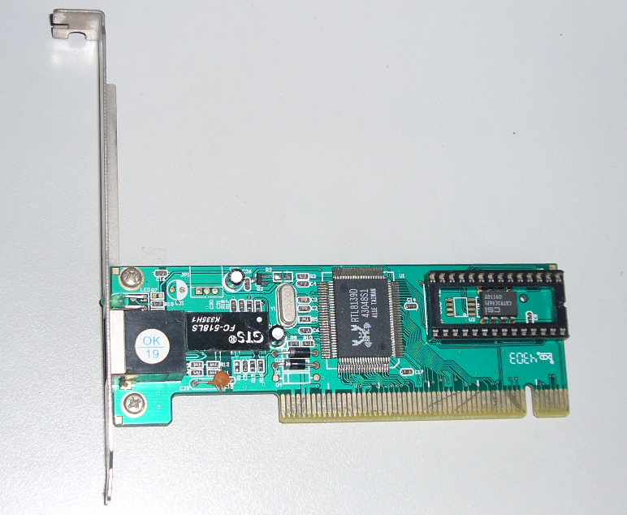
图1-6 网卡实物

网卡也称为网络接口卡或网络适配器，是计算机网络中最重要的连接设备之一，其外形如图1-6所示。网卡安装在计算机内部或直接与计算机连接，计算机只能通过网卡接入局域网。网卡的作用是双重的，一方面它负责接收网络上传过来的数据，并将数据直接通过总线传送给计算机；另一方面它将计算机上的数据封装成数据帧，再转换成比特流送入网络。

1．网卡的结构
网卡主要由发送单元、接收单元和控制单元组成。网卡一般直接插在计算机主板的总线插槽上，并通过网络插口与传输介质连接。发送单元的功能是把从计算机总线上发送过来的数据转换成一定格式的电信号，再传送到传输介质上，而接收单元的功能与其相反。控制单元一方面控制着发送单元和接收单元的工作，另一方面协调通过系统总线与计算机交换数据。

2．网卡的功能
网卡的功能体现在以下几个方面。
第一，计算机内部采用的是并行总线的工作方式，而网络中的通信采用的是串行工作方式。数据在通过网络传输前必须由并行状态转换为串行状态，这个功能就是由网卡承担的。
第二，网卡将并行数据转换成串行数据后，还需要将数据转换成可以在网络中传输的电信号或光信号。同时，还需要按标准规定在这些数据信号中插入一些控制信号，这样才能利用传输介质进行传输。同样，当网卡从网络传输介质中接收到电信号或光信号后，也需要经过相反的处理，才能还原成原来的数字信号。
第三，当一块网卡与网络上的其他网卡通信时，首先需要进行协调，然后才能开始真正传输数据。这些协调工作包括相互确定数据帧的大小、数据的传输速率、所能接收的最大数据量、发送和接收数据帧之间的时间间隔等。一些功能较强的网卡会自动调整某些性能，保证自己能够与其他网卡的性能相互匹配。
传输数据是网卡的主要功能，除此之外，网卡还需要向网络中的其他设备通报自己的地址，该地址即为网卡的MAC地址。为了保证网络中的数据正确传输，要求网络中的每个设备的MAC地址必须是唯一的。网卡的MAC地址共占6字节且被分为两个部分。其中，前3字节是厂商的标识，由IEEE统一分配，如Cisco公司分到的是00000C，Intel公司分到的是00AA00等，后3字节由厂商自行确定如何分配。
说明：有些网卡配上相应的BOOT ROM芯片后，还具有引导计算机的功能。

3．网卡的分类
根据所支持的局域网标准不同，网卡可分为以太网网卡、令牌网网卡、FDDI网卡和ATM网卡等不同的类型。由于近年来以太网技术发展十分迅速，所以在实际应用中以太网网卡占据了主导地址，目前市面上见到的绝大部分都是以太网卡。
按照网卡的使用场合来分，可以分成服务器专用网卡、普通工作站网卡、笔记本电脑专用网卡和无线局域网网卡。除了无线网卡外，目前的以太网卡速率大部分是10/100/1000Mbps自适应。这些网卡与网络的连接方式一般都是通过RJ45接口与双绞线进行连接。当然，也有光纤接口的网卡。
服务器网卡是为了适应网络服务器的工作特点而专门设计的，它的主要特征是在网卡上采用了专用的控制芯片。大量的工作由这些芯片直接完成，减轻了服务器CPU的工作负荷。由于价格相对较贵，因此这类网卡一般只安装在一些专用的服务器上使用。普通的工作站一般使用价格相对低廉的“兼容网卡”，它在一般的PC上都是通用的。兼容网卡除了价格低廉外，工作性能也非常稳定，因此得到了广泛的使用。
PCMCIA是专门用在笔记本、PDA和数码相机等便携设备上的一种接口规范。笔记本网卡通常都支持PCMCIA规范，因此也称为PCMCIA网卡，它一般不能用在台式机上。PCMCIA总线分为两种，一种是16位的PCMCIA，另一种是32位的CardBus。CardBus是一种用于笔记本电脑的新的高性能PC卡总线接口标准，它不仅能提供更快的传输速率，而且可以独立于主CPU，与计算机内存间直接交换数据，因此可以减轻CPU的负担。
无线局域网网卡是近年来随着无线局域网技术的发展而产生的。与有线网卡不同的是，无线网卡使用无线介质来传送信息，不需要双绞线、同轴电缆或光纤等有线介质。由于受无线局域网标准的限制，无线网卡的速度一般较有线网卡低，并且容易受到环境的影响。

1.3.2 集线器
集线器也称为Hub，它是连接计算机的最简单的网络设备，主要作用是把计算机或其他网络设备汇聚到一个节点上，其外形如图1-7所示。Hub只是一个多端口的信号放大设备。在工作中，当一个端口接收到数据信号时，由于信号在从源端口到Hub的传输过程中已经有了衰减，所以Hub便将该信号进行整形放大，使被衰减的信号恢复到发送时的状态，然后再转发到Hub其他端口所连接的设备上。
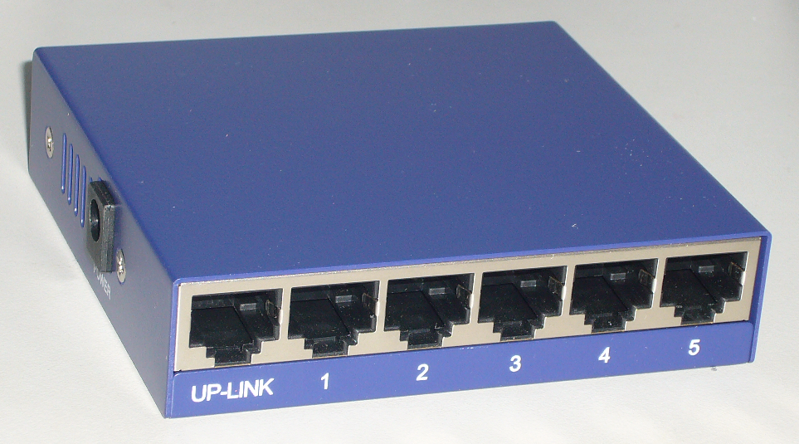
图1-7 集线器实物
从Hub的工作方式可以看出，它在网络中只起到信号放大和重发的作用，目的是扩大网络的传输范围，不具备信号的定向传送能力，是一个标准的共享式设备。Hub的功能实际上同中继器一样，因此Hub实际上是一种多端口的中继器。
衡量Hub性能的主要指标是端口速度和端口数。Hub的端口速度与网卡相对应，一般有10Mbps、100Mbps和10/100Mbps自适应3种，而端口数可以是8口、16口或24口等。由于交换机的价格已经下降到与Hub相差无几，而其性能却比Hub要好得多，因此，目前Hub已经很少使用。

1.3.3 交换机
随着计算机网络的应用越来越广泛，人们对网络速度的要求也越来越高，传统的以Hub为中心的局域网已经不能满足人们的要求。在这样的一种背景下，网络交换技术开始出现并很快得到了广泛的应用。交换机也称为交换式Hub（Switch Hub），虽然其功能及组网方式与Hub差不多，但是它的工作原理却与Hub有着本质上的区别。如图1-8是Cisco 2950交换机的实物图。

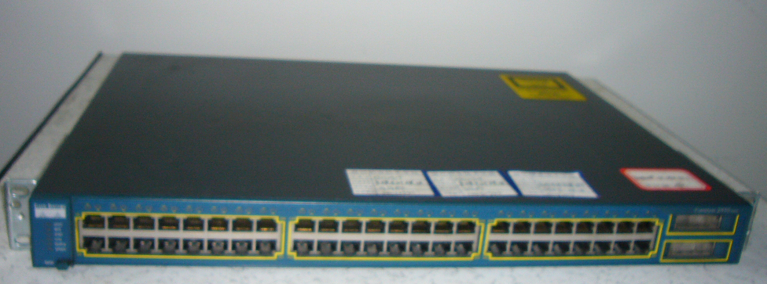
图1-8 交换机实物

1．交换机的工作原理
集线器只能在半双工方式下工作，而交换机可以同时支持半双工和全双工两种工作方式。全双工网络允许同时发送和接收数据，从理论上讲，其传输速度可以比半双工方式提高一倍。因此，采用全双工工作方式的交换机可以显著地提高网络性能。
用集线器组成的网络称为共享式网络，而用交换机构建的网络则称为交换式网络。共享网络存在的主要问题是所有用户共享带宽，每个用户的实际可用带宽随着网络用户数目的增加而递减。这是因为当通信繁忙时，多个用户可能同时争用一个信道，而一个信道在某一时刻只允许一个用户占用。因此，大量的用户经常要处于等待状态，并不断地检测信道是否已经空闲。
说明：更为严重的是，当用户同时争用信道并发生“碰撞”时，信道将处于短暂的闲置状态。如果碰撞大量出现，将严重影响性能。
在交换式以太网络中，交换机提供给每个用户专用的信道，多个端口对之间可以同时通信而不会发生冲突，除非两个源端口试图同时将数据发往同一个目的端口。交换机之所以有这种功能，是因为它能根据数据帧的源MAC地址知道该MAC地址的机器与哪一个端口连接并把它记住，以后发往该MAC地址的数据帧只转发到这个端口，而不是像集成器那样转发给所有的端口，这样就大大减少了数据帧发生碰撞的可能。

2．交换机的分类
交换机是构成整个交换式网络的关键设备。不同类型的交换机采用的交换方式不同，从而对网络的性能造成影响。目前，交换机主要使用存储转发（Store and Forward）、直通（Cut Through）和无碎片直通（Fragment Free Cut Through）3种方式。
当交换机以存储转发方式运行时，在转发数据帧之前必须先接收整个数据帧，并将其存储在一个共享的缓冲区中，然后检查其源MAC地址和目标MAC地址，以及对整个数据帧进行CRC校验。如果交换机没有发现错误，则根据目标MAC地址把这个数据帧转发给相应的端口；否则丢弃这个数据帧。由于交换机在开始转发数据帧之前必须先接收到整个数据帧，因此存储转发模式的延迟会比较大，而且这个延迟和所转发的数据帧的大小有关。
直通转发方式允许交换机在检查到数据帧中的目标MAC地址时就开始转发数据帧。目标MAC地址在数据帧中占用6字节，而且位于数据帧的最前面，因此直通式的延迟很小。但是直通式无法像存储转发方式那样在转发数据帧之前对其进行错误校验。因此，错误的数据帧依然通过交换机被转发到目的设备，由目的设备丢弃该数据帧并要求重传。
无碎片直通方式有效地结合了直通式和存储转发方式的优点。当交换机以无碎片直通方式运行时，它只检查数据帧的前64字节。如果前64字节没有出现错误，交换机将转发该数据帧；反之则丢弃该帧。采用这种机制的原因是当网络发生冲突时，大部分错误都是发生在数据帧的前64字节。因此采用无碎片直通方式能检查出大部分的错误数据帧。
大部分交换机可以同时支持直通式和存储转发式两种工作方式。开始时，交换机采用直通式转发数据帧，同时监视着它所转发的数据帧是否出错。当错误帧达到某一限制值时，交换机将自动切换到存储转发方式，以保证不让错误的数据帧浪费带宽。这种工作机制结合了存储转发和直通式的优点，在网络环境好的时候能够有效地保证低延迟转发，在网络环境变差时又能限制错误帧的转发。

3．交换机的选择
对于用户来说，选择交换机最关心的还是端口速率、端口数及端口类型。目前主流的交换机端口速率有10/100Mbps自适应、10/100/1000Mbps自适应等几种，有些还带有光口，速率可能是100Mbps或1000Mbps，端口数可以是8个、16个、24个或48个。其次还要考虑背板带宽、吞吐率交换方式、堆叠能力和网管能力等指标。

1.3.4 路由器
路由器是一种连接多个网络或网段的网络设备，它能将不同网络或网段之间的数据信息进行“翻译”，以便它们之间能够互相“读”懂对方的数据，从而构成一个更大的网络。路由器一般用于把局域网连入Internet等广域网，或者用于不同结构子网之间的互连。这些子网本身可能就是局域网，但它们之间的距离很远，需要通过租用专线并通过路由器进行互连。
路由器最基本的功能之一是路由选择。当两台连接在不同子网上的计算机进行通信时，可能需要经过很多路由器。每一台路由器从上一站接收到数据包后，必须根据数据包的目的地址决定下一站是哪一台路由器，这就是路由选择。通过路由器的一站站转发，数据包最终沿着某一条路径到达目的地。
说明：路由选择是通过路由表来实现的，每一台路由器都维持着一张路由表，在路由表中指明了哪一种目的地址应该选择下一站的哪一台路由器。路由表可以是由管理员输入的静态路由，也可以根据网络结构的变化进行动态更新。
路由器的另一个基本功能是数据转发。虽然路由器是根据IP地址对数据包进行路由的，但是在大多数情况下，计算机和路由器或者路由器和路由器之间是通过MAC地址交换数据包的，它们必须位于同一子网。因此，路由器从某一端口接收到数据包，通过路由选择把数据包从另一端口发送给其他路由器时，需要改变数据包的MAC地址，这个过程就是数据转发。
根据性能和价格，路由器可分为低端、中端和高端3类。高端路由器又称核心路由器。低端和中端路由器每秒的信息吞吐量一般在几千万至几十亿比特，而高端路由器每秒信息吞吐量均在100亿比特以上。选择路由器时，首先要确定所需路由器的档次，其次要注意路由器的端口是否满足自己的需要。另外，还要考虑可靠性、安全性及管理的方便性等方面。

1.3.5 三层交换机
虽然第二层交换机解决了集线器存在的不足，它可以只向数据帧接收方所在的端口转发数据帧，而集线器是把所有的数据帧都广播给所有的端口，广播风暴会使网络的效率急剧下降，但是第二层交换机还有一个弱点，就是还不能完全隔断广播域。当某一站点在网上发送广播或组播数据帧，或第一次发送数据帧时，交换机上的所有站点都将收到这些数据帧，此时整个交换环境构成一个大的广播域。
为了解决这个问题，以及其他一些如异构网络互联和安全控制等问题，出现了第三层交换技术。第三层交换是相对于传统的第二层交换概念而提出的。简单地说，第三层交换就是在第二层交换的基础上再集成了路由功能，吸收了路由器在网络中的可扩展性和灵活性等特点。因此第三层交换技术也称为路由交换技术或IP交换技术，但它是二者的有机结合，并不是简单地把路由器设备叠加在第二层交换机上。
第三层交换机对数据包的处理与传统路由器相似，它可以进行路由计算、确定最佳路由，同时对路由表进行维护更新，以及对数据包进行转发。但是，第三层交换机对数据包的转发是由专门的硬件来负责的，这比路由器中基于微处理器引擎执行的数据包转发要快得多。
在第三层交换机的工作过程中，它会观察数据包中的源IP地址与源MAC地址，并把它们之间的对应关系记录下来。如果以后收到的数据包中发现源IP地址和目的IP地址之间存在一条二层通路，则不会将数据包上交给第三层进行路由处理，而是直接通过交换进行转发。也就是说，第三层交换开始时使用路由协议确定传送路径，但会在第二层记住这条路径。以后同样目的地的数据包到达时，可以绕过路由器直接发送，即实现“一次路由，多次交换”。
第三层交换技术的出现，解决了局域网中划分网段之后不同子网之间必须依赖路由器互连的局限，以及传统路由器低速、复杂所造成的网络瓶颈问题。第三层交换机在提高网络的运行速度和扩展网络的规模方面所起的作用已经得到了公认，目前已作为局域网的主干设备广泛应用。

1.4 局域网架设实例
有了传输介质和网络连接设备后，就可以把计算机连接成常见的局域网络了。本节介绍几个局域网的架设实例，从最简单的双机互连开始，再介绍小型的由交换机连接的局域网，以及结构复杂的企业网和无线局域网。

1.4.1 双机互连网络
如果只对两台计算机进行连接，则不需要任何网络连接设备，只需一根双绞线即可，如图1-9所示。当然，前提是在两台计算机中已经安装了网卡。此时需要注意以下几点。
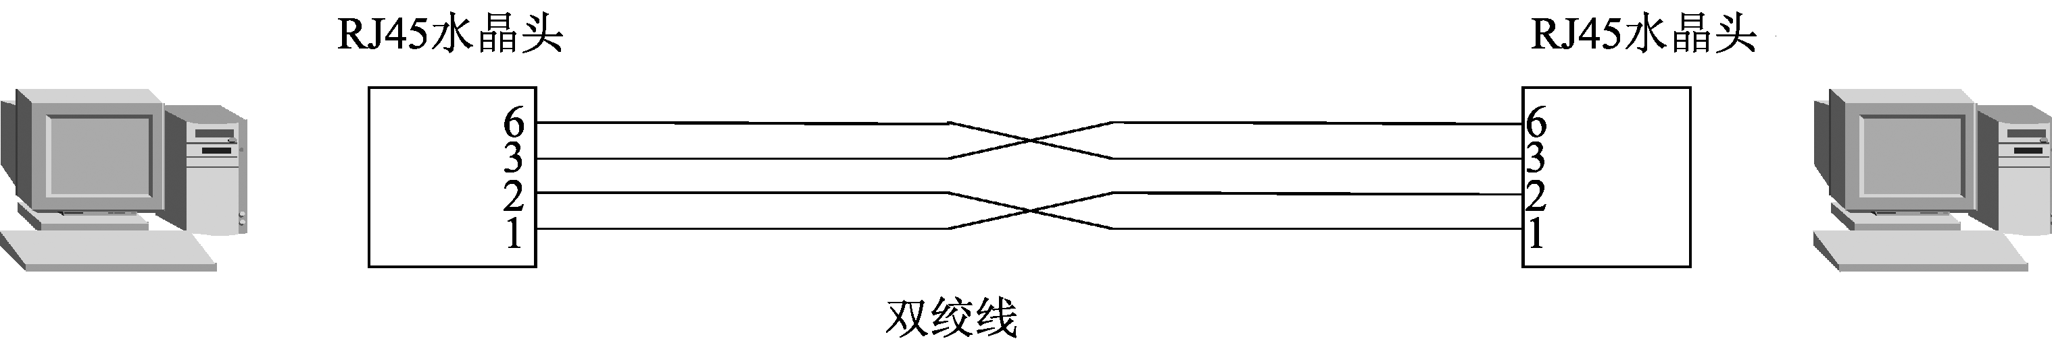
图1-9 交叉双绞线连接示意
- 当双绞线与水晶头连接时，应该做成交叉线的形式，其接线方式如图1-9所示，即某一边的1和2交换、3和6交换，而1和2、3和6应该是双绞线对。其余4根线可以不接。
- 两台计算机的网卡要有RJ45接口，而且速率要匹配，不能一台是10Mbps，另一台是100Mbps；最好使用10/100Mbps自适应的网卡。
- 双绞线要选用五类及以上，这样才能保证有100Mbps的速率。
以上硬件连接完成后，在两台计算机上设置同一网段的IP地址，即可以进行通信了。如果希望这两台计算机再连入Internet，可以在某一台计算机上再插一块网卡，然后通过LAN或ADSL连接到Internet。为了使另一台计算机也能连入Internet，已经连入Internet的这台计算机需要设置成代理或NAT服务器。

1.4.2 小型交换网络
小型交换网络是指通过一台或若干台交换机，将一定数目的计算机连成网络。由于双绞线连接成本低、性能可靠，因此一般都选用RJ45接口的交换机，再通过双绞线进行连接，如图1-10所示。
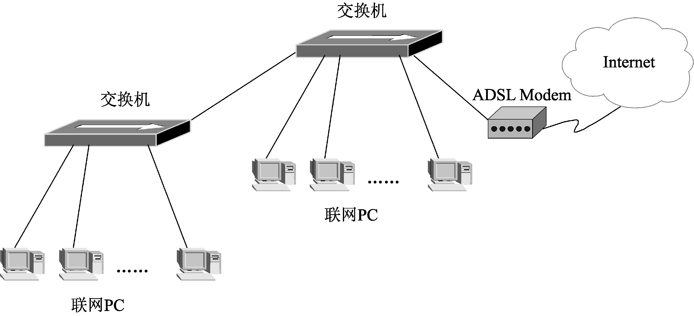
图1-10 小型交换网络连接示意
连接小型交换网络需要注意以下几点：
- 每一台计算机内均应安装好具有RJ45接口的网卡。
- 网卡、交换机和双绞线之间的速率应匹配。
- 有些交换机具有级联口，用于交换机之间的连接，计算机之间连接时不应该接在级联口上。
- 有些交换机没有级联口，相互连接时可能需要交叉双绞线。
按照图1-10所示完成网络连接后，需要把联网PC设成同一个网段的IP地址，这样它们之间才能通信。为了能接入Internet，每台计算机或者通过PPPoE拨号，或者让某台计算机连入Internet，并且配置代理或NAT服务器来带动整个网络中的计算机上网。

1.4.3 企业网络
企业网络相对来说要复杂得多。首先，由于联网的计算机数目众多，需要通过划分VLAN的方式缩小每个网段中的计算机数目，以方便管理。其次，除了简单地为内部用户提供上网服务外，企业内部可能还有很多的服务器要对外服务，此时，网络安全要特别注意。另外，由于上网计算机很多，一般要通过专线连入Internet，网络的结构相对复杂。如图1-11为一个典型的企业网络结构。
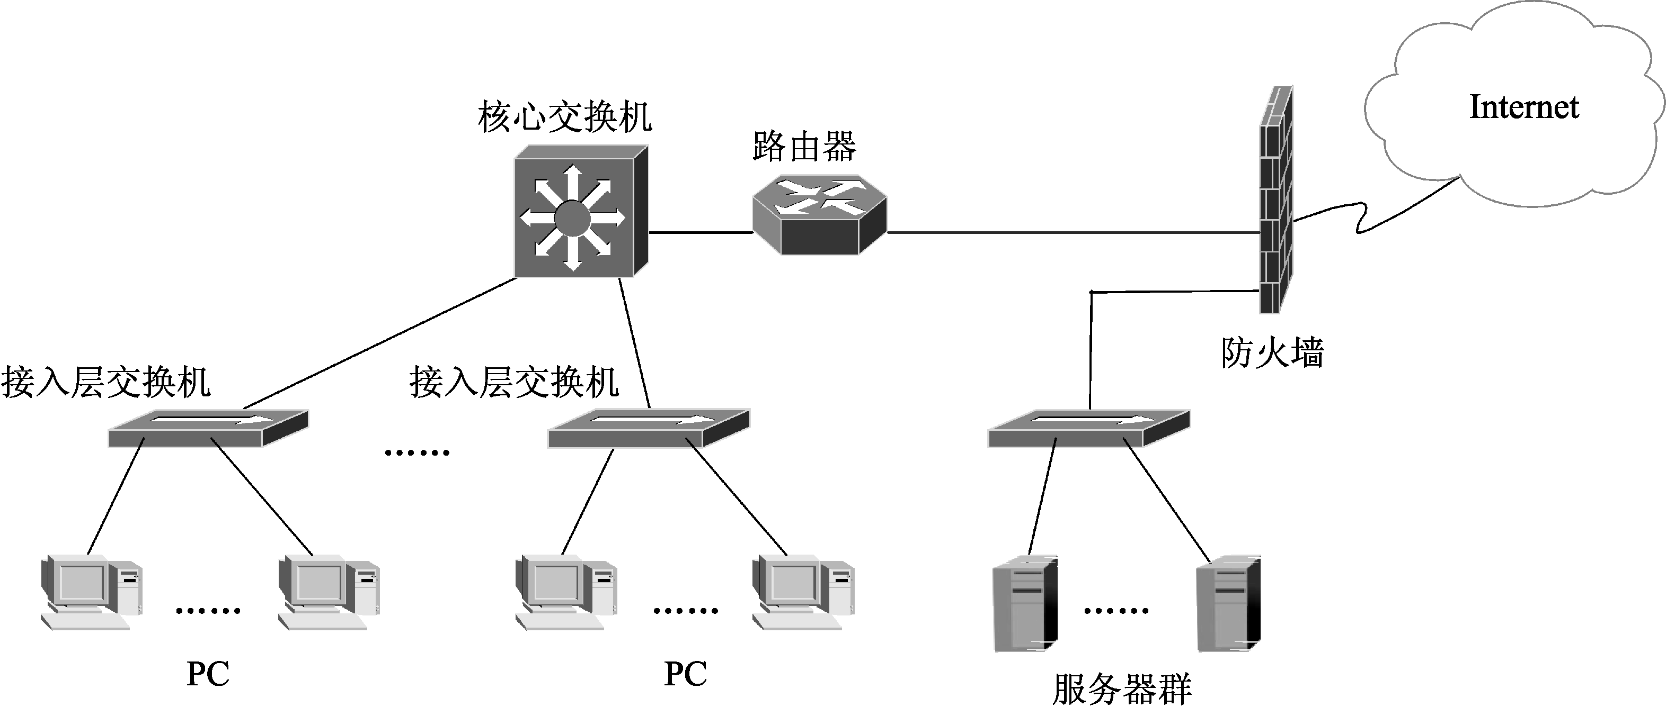
图1-11 典型的企业网络连接示意
在图1-11中，核心交换机承担着整个企业网络的数据交换任务，其性能对网络的影响举足轻重。各种接入层交换机一般位于各幢楼内，与核心交换机通过光纤连接，用户PC再通过接入层交换机接入网络。另外，在核心交换机中，还可以通过VLAN划分，把各种PC归到不同的网段，以方便管理。
路由器为内部网段之间以及内部网段与Internet之间提供路由服务。目前，大部分的核心交换机都是三层交换机，已经包含路由功能，在这种情况下，单独的路由器设备可以省略。防火墙为内网与服务器群提供安全保护。一般情况下，为外界提供网络服务的服务器群应该独立组成一个网段，并连接到防火墙的一个独立端口构成DMZ区。

1.4.4 无线局域网
无线网络的组建与有线网络的组建类似，其核心设备是无线集线器，通常称之为AP（Access Point）。它的作用与集线器或交换机差不多，也是跟很多PC连接，然后再接入上一层交换机，只不过与PC连接时使用的是无线信号。因此，PC需要配置无线网卡。最简单的一种无线网络如图1-12所示。
在图1-12中，无线AP通过双绞线接到交换机的某一RJ45端口，相当于一个集线器。具有无线网卡的PC通过无线信号与AP建立连接，就可以把PC接入网络。与集线器一样，每一个AP可以为多台PC提供接入服务。
一般，无线AP拥有4种工作模式，即接入点（AP）、AP客户端（AP Client）、无线网桥（Wireless Bridge）和多路桥（Multiple Bridge），以适应大型的复杂网络结构。无线网卡一般工作在AP客户端模式，因此图1-12所示的AP应该工作在接入点模式。如图1-13是交换机之间通过无线AP进行连接。此时，两个AP的工作模式应该一个是接入点，另一个是AP客户端模式；或者两个都是无线网桥模式。
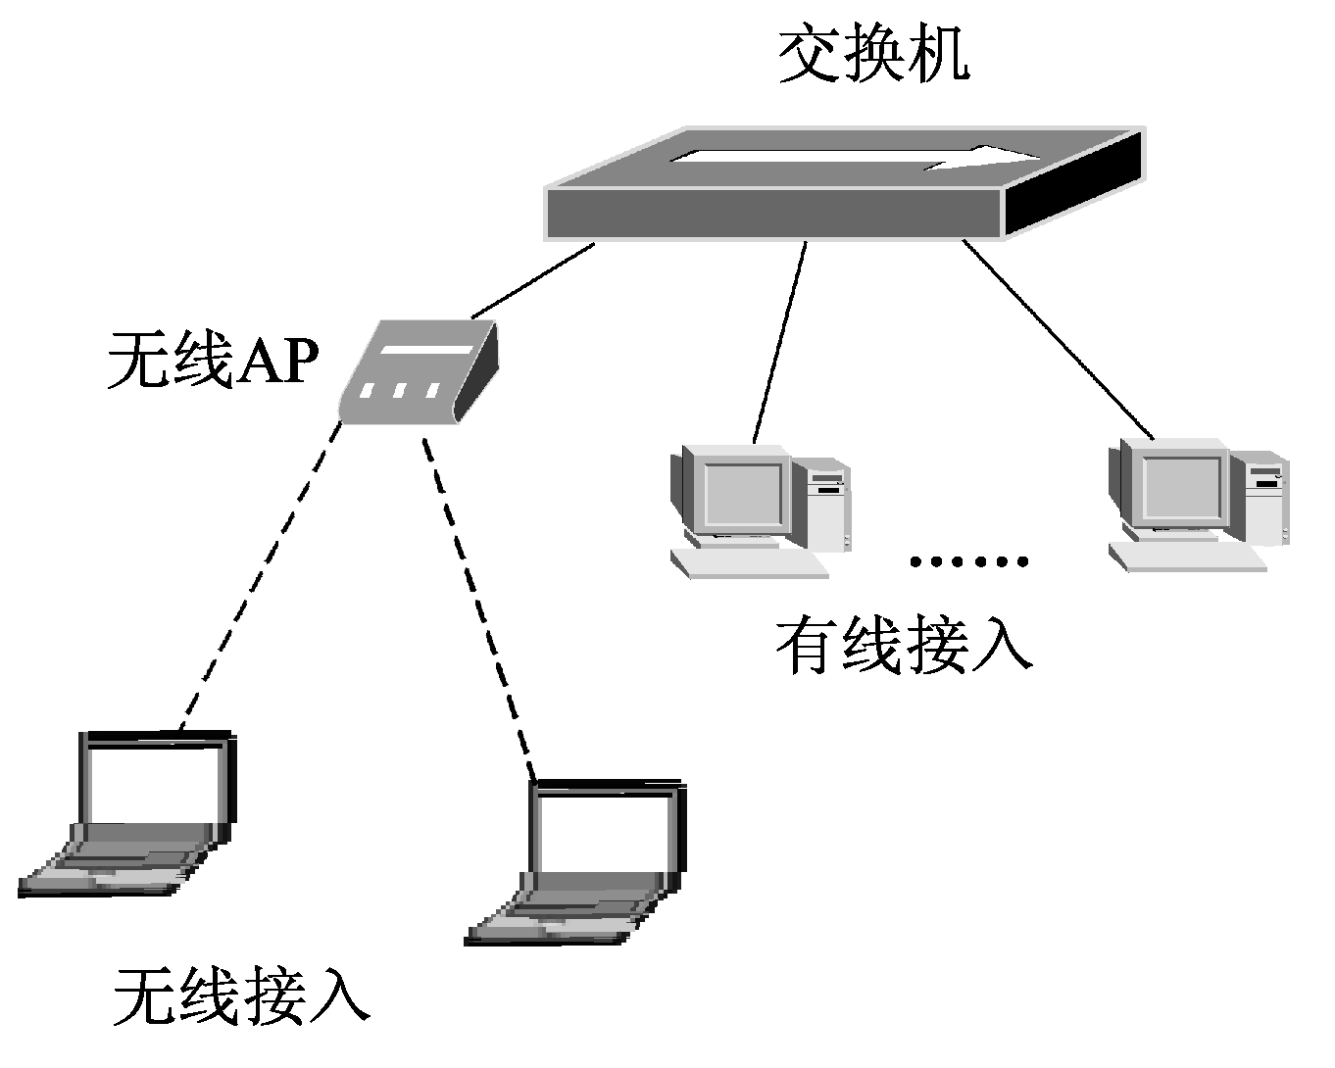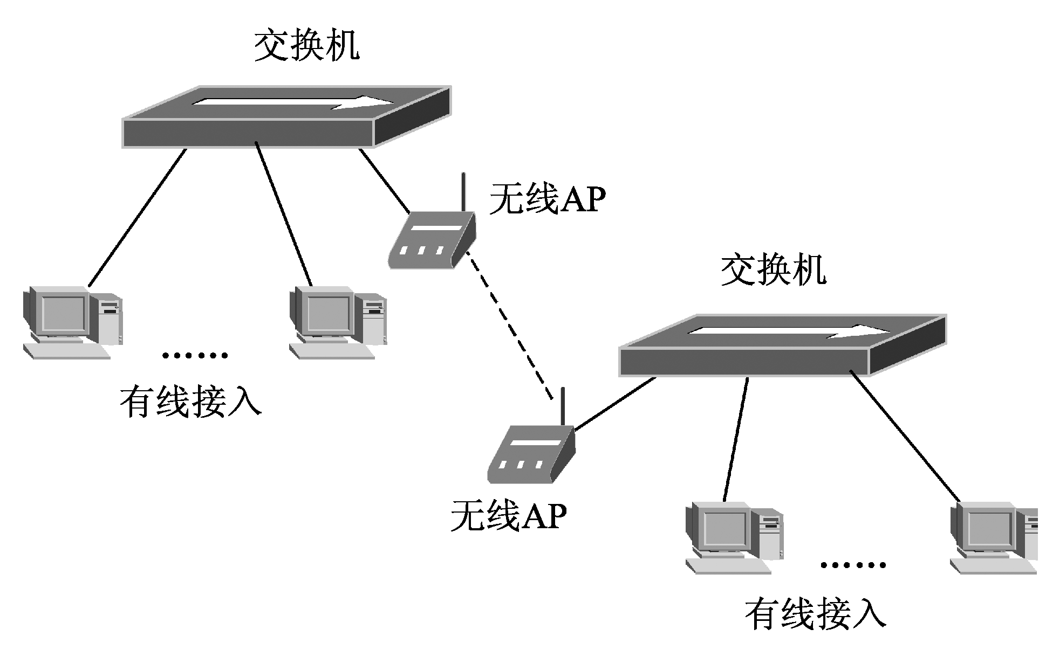
图1-12 无线用户接入示意 图1-13 交换机之间使用无线连接
安全也是无线AP要考虑的一个重要问题。不像有线接入，无线信号是很容易被其他设备获取的。因此，无线AP一般会提供用户认证和数据的加密传输服务。
说明：在实际的无线产品中，很多AP还集成了一些其他功能，如路由、DHCP和NAT等，为用户提供了很大的便利。

1.5 小 结
本章主要讲述了计算机网络的基础知识及局域网的一些硬件知识。计算机网络是一个非常复杂的系统工程，包含的层次结构非常多。对于架设Linux服务器的用户来说，了解计算机网络的知识非常必要，而且还应该在实践过程中不断地学习网络知识，提高网络管理水平，这样才能真正管理好各种各样的服务器。

1.6 习 题

一、填空题
1．计算机网络是由 和 组成的。
2．计算机网络的主要功能包括 、 、 和 。
3．按照网络覆盖的地理范围，计算机网络可以分为 、 和 三种类型。

二、选择题
1．下面哪些是光纤传输的优点？（ ）
A．频带宽 B．损耗低
C．抗干扰能力强 D．成本低
2．在局域网中，常用的网络连接设备有哪些？（ ）
A．网卡 B．路由器
C．交换机 D．集线器
3．交换机支持下面哪种工作方式？（ ）
A．半双工 B．全双工
C．半双工和全双工 D．以上都不是

三、判断题
1．一个工程中只能使用一种接线方式。 （ ）
2．双绞线包括568A和568B两个标准。其中，568B的线序为“绿白——绿——橙白——蓝——蓝白——橙——棕白——棕”；568A的线序为“橙白——橙——绿白——蓝——蓝白——绿——棕白——棕”。 （ ）
3．集线器的主要目的是扩大网络的传输范围。 （ ）

